九江市中等职业教育质量

年度报告

（2023 年）

九江市教育局

2023 年 12 月

目 录

1 基本情况 1

1.1 规模和结构 1

1.2 设施设备 4

1.3 教师队伍 5

2 人才培养 6

2.1 专业设置 6

2.2 立德树人 8

2.3 在校体验 10

2.4 就业质量 12

2.5 升学情况 14

2.6 技能大赛 15

3 服务贡献 17

3.1 服务经济 17

3.2 服务社会 18

4 文化传承 21

4.1 工匠精神 21

4.2 红色文化 22

4.3 社团建设 24

4.4 传统文化 24

5 产教融合 27

5.1 政策引导 27

5.2 双元育人 27

5.3 1+X试点 29

5.4 实习实训 30

6 发展保障 32

6.1 党建引领 32

6.2 政策支持 33

6.3 经费投入 34

7 面临挑战 35

7.1 个别政策落地难 35

7.2 教师队伍缺编缺员 35

7.3 产教融合亟待加强 35

案 例 目 录

案例1：永修中专开展丰富多彩的共青团活动 8

案例2：九江科技中专提高学校思想政治理论课教学质量 9

案例3：柴桑中职举办TCL（智能制造）专业第二届技能大赛 16

案例4：九江科技中专“产教融合、校企共育”谱新篇 17

案例5：瑞昌中专建设退役军人培训中心 18

案例6：九江理工学校组织清明祭扫先烈 23

案例7：都昌中专组织非遗进校园 25

案例8：庐山西海艺校加强校企深度合作 27

案例9：修水中专培养模具技术人才，助力县域经济发展 28

案例10：九江科技中专1+X职业技能等级证书制度试点 29

案例11：九江市理工职业技术学校开展主题教育活动 32

表 目 录

表1：九江市2023年具有招生资质中等职业学校名单 2

表2：全市各类学校中职阶段教育在校生情况一览表 3

表3：中等职业教育在校生历年规模统计表 4

表4：2023年九江市中职教育招生专业一览表 6

表5：满意度调查（综合）一览表 12

表6：中职毕业生历年就业情况统计表 13

表7：中职毕业生历年升学情况统计表 15

图 目 录

图1：赣北电子工业学校新团员参加入团仪式 10

图2：九江市卫生学校的学生跳蚤市场 11

图3：都昌中专组织汽车类专业技能展示 11

图4：2023届中职毕业生面向三次产业就业人数比例 14

图5：彭泽中专学生获得全国技能大赛一等奖 16

图6：彭泽中专组织学生到棉船镇幸福家院进行志愿服务 20

图7：九江市卫生学校组织志愿者进入永安乡志愿服务 20

图8：德安中专思政大课堂 21

图9：彭泽中专国旗护卫队 23

图10：瑞昌中专太极功夫兴趣社团 24

图11：九江科技中专组织学生参观周敦颐纪念馆 25

图12：非遗传承人向都昌中专学生展示都昌鼓书 26

图13：九江市卫生学校与武宁人民医院进行实习交流 29

图14：都昌中专学生进行专业技能操作 31

图15：瑞昌中专幼保专业学生在幼儿园实习 31

图16：江西九江科技中等专业学校组织师生到部队送演 33

附 表 目 录

附表1：人才培养质量计分卡 37

附表2：满意度调查表 38

附表3：教学资源表 39

附表4：国际影响表 40

附表5：服务贡献表 41

附表6：落实政策表 42

九江市2023年中等职业教育质量年度报告

2023年，在市委、市政府的正确领导下，在省教育厅的指导关心下，九江市教育系统深入学习贯彻习近平总书记关于职业教育的一系列重要指示精神，特别是习近平总书记在江西考察时提出的“走在前、勇争先、善作为”的目标要求，认真落实中办、国办在《关于深化现代职业教育体系建设改革的意见》中提出的“一体、两翼、五重点”新阶段职业教育改革的系列重大举措，以落实部省共建、推进职业教育综合改革提质创优为抓手，不断健全保障机制、完善办学体系、改革育人模式，全面提升了职业教育发展能力和服务水平，为我市经济社会发展提供了有力的技术技能人才支撑。

1 基本情况

1.1 规模和结构

截至2023年12月份，我市教育系统共有招生资格中等职业教育学校19所（含驻市省管学校1所）。其中公办学校 13 所，民办学校 6 所；A档学校4所，B档学校2所，C档学校10所，C档以下2所，新设立学校1所；国家改革发展示范学校3所，省高水平建设立项学校1所，普通中等专业学校9所。九江市另有技工学校16所、举办面向初中毕业生招生的长学制高职院校5所。

表1：九江市2023年具有招生资质中等职业学校名单

|  |  |  |
| --- | --- | --- |
| **序号** | **学校名称** | **学校类别** |
| 1 | 九江科技中等专业学校 | 公办学校、国家改革发展示范校、A档学校 |
| 2 | 修水中等专业学校 | 公办学校、国家改革发展示范校、A档学校、江西省高水平建设立项单位 |
| 3 | 江西省通用技术工程学校 | 公办学校、国家改革发展示范校、A档学校 |
| 4 | 彭泽县旅游工业中等专业学校 | 公办学校、A档学校、普通中专 |
| 5 | 武宁中等专业学校 | 公办学校、B档学校、普通中专 |
| 6 | 都昌中等专业学校 | 公办学校、B档学校、普通中专 |
| 7 | 九江市卫生学校 | 公办学校、C档学校、普通中专 |
| 8 | 瑞昌中等专业学校 | 公办学校、C档学校、普通中专 |
| 9 | 永修中等专业学校 | 公办学校、C档学校、普通中专 |
| 10 | 德安县中等职业技术学校 | 公办学校、C档学校、职业高中 |
| 11 | 湖口县中等职业技术学校 | 公办学校、C档学校、职业高中 |
| 12 | 柴桑区中等职业技术学校 | 公办学校、C档学校、职业高中 |
| 13 | 江西省庐山旅游职业高级中学 | 公办学校、职业高中 |
| 14 | 九江市理工职业技术学校 | 民办学校、C档学校、职业高中 |
| 15 | 九江庐山西海艺术学校 | 民办学校、C档学校、职业高中 |
| 16 | 共青中医药学校 | 民办学校、C档学校、职业高中 |
| 17 | 九江华东电子信息学校 | 民办学校、C档学校、职业高中 |
| 18 | 赣北电子工业学校 | 民办学校、职业高中 |
| 19 | 九江市韶华职业高中 | 民办学校、职业高中、2023年新设 |

截至2023年底，全市中等职业教育在籍在校生共有66839人，其中，中等职业学校在校生40934人，技工学校在校生20748人，驻市高职院校长学制在校生5157人。2023年全市普通高中学生共计122544人，在校生普职比为65：35。

表2：全市各类学校中职阶段教育在校生情况一览表

|  |  |  |  |  |
| --- | --- | --- | --- | --- |
| **序号** | **学校** | **学校类别** | **2023年新生数** | **在校生数** |
| 1 | 九江市卫生学校 | 中职学校 | 924 | 3482 |
| 2 | 华东电子信息学校 | 中职学校 | 155 | 1739 |
| 3 | 赣北电子工业学校 | 中职学校 | 121 | 644 |
| 4 | 九江远东海事学校 | 中职学校 | 0 | 223 |
| 5 | 江西九江科技中等专业学校 | 中职学校 | 1556 | 4323 |
| 6 | 九江理工职业技术学校 | 中职学校 | 36 | 1431 |
| 7 | 柴桑区职业技术学校 | 中职学校 | 519 | 1438 |
| 8 | 修水中等专业学校 | 中职学校 | 1827 | 4999 |
| 9 | 武宁中等专业学校 | 中职学校 | 904 | 2494 |
| 10 | 庐山西海艺术学校 | 中职学校 | 291 | 1049 |
| 11 | 瑞昌中等专业学校 | 中职学校 | 912 | 2718 |
| 12 | 都昌中等专业学校 | 中职学校 | 1124 | 2927 |
| 13 | 彭泽县旅游工业中等专业学校 | 中职学校 | 717 | 3313 |
| 14 | 湖口县中等职业技术学校 | 中职学校 | 442 | 899 |
| 15 | 永修中等专业学校 | 中职学校 | 949 | 3307 |
| 16 | 江西省庐山旅游职业高级中学 | 中职学校 | 122 | 280 |
| 17 | 德安县中等职业技术学校 | 中职学校 | 337 | 1202 |
| 18 | 共青中医药学校 | 中职学校 | 280 | 1380 |
| 19 | 江西省通用技术工程学校 | 中职学校 | 1325 | 3086 |
| 20 | 九江市机械技工学校 | 技工学校 | 169 | 716 |
| 21 | 九江庐山技工学校 | 技工学校 | 107 | 630 |
| 22 | 九江育龙海事技工学校 | 技工学校 | 0 | 196 |
| 23 | 九江市轻化工业技工学校 | 技工学校 | 372 | 521 |
| 24 | 九江市高级技工学校 | 技工学校 | 1099 | 2777 |
| 25 | 江西省通用技工学校 | 技工学校 | 35 | 341 |
| 26 | 瑞昌市技工学校 | 技工学校 | 390 | 1033 |
| 27 | 修水县高级技工学校 | 技工学校 | 921 | 3100 |
| 28 | 九江市东王技工学校 | 技工学校 | 347 | 1480 |
| 29 | 德安县技工学校 | 技工学校 | 214 | 1204 |
| 30 | 武宁县技工学校 | 技工学校 | 117 | 245 |
| 31 | 九江市振邦技工学校 | 技工学校 | 614 | 1406 |
| 32 | 九江市华科技工学校 | 技工学校 | 0 | 3071 |
| 33 | 共青铁路工程技工学校 | 技工学校 | 210 | 905 |
| 34 | 共青技工学校 | 技工学校 | 453 | 1511 |
| 35 | 彭泽县技工学校 | 技工学校 | 676 | 829 |
| 36 | 九江市星辰技工学校 | 技工学校 | 783 | 783 |
| 37 | 九江职业大学 | 高职长学制 | 750 | 2430 |
| 38 | 共青科技职业学院 | 高职长学制 | 0 | 600 |
| 39 | 九江职业技术学院 | 高职长学制 | 90 | 386 |
| 40 | 江西枫林涉外经贸职业学院 | 高职长学制 | 0 | 104 |
| 41 | 江西财经职业学院 | 高职长学制 | 580 | 580 |
| 42 | 九江理工职业学院 | 高职长学制 | 118 | 1057 |

2023年我市职业院校高中段共招生20586人，其中中职学校招生14079人（含长学制一体化培养学生数），技工院校招生6507人。普通高中招生39454人，高中段学校招生普职比为66:34。

表3：中等职业教育在校生历年规模统计表

|  |  |  |  |  |
| --- | --- | --- | --- | --- |
| 年份 | 在校生数 | 当年招生数 | 当年普高招生数 | 中职招生占比 |
| 2020 | 47839 | 19611 | 38852 | 33.54% |
| 2021 | 60405 | 25413 | 39990 | 39% |
| 2022 | 66852 | 22818 | 42293 | 35.04% |
| 2023 | 66839 | 20586 | 39454 | 34.29% |

1.2 设施设备

2023年全市中职学校总占地面积为2900.38亩，总校舍建筑面积119.47万平方米。拥有实习实训设备价值2.70亿元，生均教学仪器设备值7072元。纸质图书108.43万册，电子图书77.46万册，生均43.41册。

1.3 教师队伍

2023年，全市中职学校共有教职员工额定编制数1446人，专任教师2071人。高级专业技术职务专任教师404人，占比19.90%；思政课教师216人，体育课专任教师118人，美育课专任教师130人；共有班主任843人。

由于江西省“双师型”教师的认定标准进行了更新，本年度暂无“双师型”教师。

2 人才培养

2.1 专业设置

围绕职业教育服务地方经济社会发展，促进特色化办学，2023年全市中职学校专业进行了科学优化。2022年我市中职学校原有15个专业大类、68个专业、205个专业点。2023年经过优化后，我市现有12个专业大类、49个专业、136个专业点。新增江西九江科技中等专业学校、九江市卫生学校、共青中医药学校等11所学校新增了中医护理、大数据技术应用、模具制造技术等15个专业，19个专业点，涉及5个专业大类。

表4：2023年九江市中职教育招生专业一览表

| 专业名称 | 专业代码 | 专业大类 | 专业类 | 学制 |
| --- | --- | --- | --- | --- |
| 茶叶生产与加工 | 610107 | 农林牧渔大类 | 农业类 | 3 |
| 建筑装饰技术 | 640102 | 土木建筑大类 | 建筑设计类 | 3 |
| 建筑智能化设备安装与运维 | 640401 | 土木建筑大类 | 建筑设备类 | 3 |
| 建筑工程造价 | 640501 | 土木建筑大类 | 建设工程管理类 | 3 |
| 数控技术应用 | 660103 | 装备制造大类 | 机械设计制造类 | 3 |
| 模具制造技术 | 660108 | 装备制造大类 | 机械设计制造类 | 3 |
| 智能设备运行与维护 | 660201 | 装备制造大类 | 机电设备类 | 3 |
| 机电技术应用 | 660301 | 装备制造大类 | 自动化类 | 3 |
| 电气设备运行与控制 | 660302 | 装备制造大类 | 自动化类 | 3 |
| 工业机器人技术应用 | 660303 | 装备制造大类 | 自动化类 | 3 |
| 无人机操控与维护 | 660601 | 装备制造大类 | 航空装备类 | 3 |
| 汽车制造与检测 | 660701 | 装备制造大类 | 汽车制造类 | 3 |
| 化学工艺 | 670201 | 生物与化工大类 | 化工技术类 | 3 |
| 服装设计与工艺 | 680402 | 轻工纺织大类 | 纺织服装类 | 3 |
| 高速铁路乘务 | 700108 | 交通运输大类 | 铁道运输类 | 3 |
| 汽车运用与维修 | 700206 | 交通运输大类 | 道路运输类 | 3 |
| 新能源汽车运用与维修 | 700209 | 交通运输大类 | 道路运输类 | 3 |
| 航空服务 | 700402 | 交通运输大类 | 航空运输类 | 3 |
| 城市轨道交通运营服务 | 700604 | 交通运输大类 | 城市轨道交通类 | 3 |
| 电子信息技术 | 710101 | 电子与信息大类 | 电子信息类 | 3 |
| 物联网技术应用 | 710102 | 电子与信息大类 | 电子信息类 | 3 |
| 电子技术应用 | 710103 | 电子与信息大类 | 电子信息类 | 3 |
| 计算机应用 | 710201 | 电子与信息大类 | 计算机类 | 3 |
| 计算机网络技术 | 710202 | 电子与信息大类 | 计算机类 | 3 |
| 软件与信息服务 | 710203 | 电子与信息大类 | 计算机类 | 3 |
| 数字媒体技术应用 | 710204 | 电子与信息大类 | 计算机类 | 3 |
| 大数据技术应用 | 710205 | 电子与信息大类 | 计算机类 | 3 |
| 计算机平面设计 | 710210 | 电子与信息大类 | 计算机类 | 3 |
| 现代通信技术应用 | 710301 | 电子与信息大类 | 通信类 | 3 |
| 护理 | 720201 | 医药卫生大类 | 护理类 | 3 |
| 药剂 | 720301 | 医药卫生大类 | 药学类 | 3 |
| 中医护理 | 720402 | 医药卫生大类 | 中医药类 | 3 |
| 中医康复技术 | 720408 | 医药卫生大类 | 中医药类 | 3 |
| 医学检验技术 | 720501 | 医药卫生大类 | 医学技术类 | 3 |
| 康复技术 | 720601 | 医药卫生大类 | 康复治疗类 | 3 |
| 会计事务 | 730301 | 财经商贸大类 | 财务会计类 | 3 |
| 市场营销 | 730602 | 财经商贸大类 | 工商管理类 | 3 |
| 客户信息服务 | 730603 | 财经商贸大类 | 工商管理类 | 3 |
| 电子商务 | 730701 | 财经商贸大类 | 电子商务类 | 3 |
| 网络营销 | 730704 | 财经商贸大类 | 电子商务类 | 3 |
| 物流服务与管理 | 730801 | 财经商贸大类 | 物流类 | 3 |
| 旅游服务与管理 | 740101 | 旅游大类 | 旅游类 | 3 |
| 高星级饭店运营与管理 | 740104 | 旅游大类 | 旅游类 | 3 |
| 茶艺与茶营销 | 740105 | 旅游大类 | 旅游类 | 3 |
| 中餐烹饪 | 740201 | 旅游大类 | 餐饮类 | 3 |
| 绘画 | 750107 | 文化艺术大类 | 艺术设计类 | 3 |
| 美容美体艺术 | 750111 | 文化艺术大类 | 艺术设计类 | 3 |
| 幼儿保育 | 770101 | 教育与体育大类 | 教育类 | 3 |
| 运动训练 | 770303 | 教育与体育大类 | 体育类 | 3 |

2.2 立德树人

2023年，各中职学校进一步坚持以习近平新时代中国特色社会主义思想为指导，紧紧围绕立德树人根本任务，引导学生树立正确的世界观、人生观和价值观，厚植爱国主义情怀，培育社会公德和传统道德。让学生自觉把爱国情、强国志、报国行自觉融入坚持和发展中国特色社会主义事业、建设社会主义现代化强国、实现中华民族伟大复兴的奋斗之中。

案例1：永修中专开展丰富多彩的共青团活动

为加强共青团建设，学校团委在县团委的领导下，结合学校实际，开展了一系列的团队活动。既提高了全校团员的思想素养，又提高了学生参与社会生活的能力。

3月份开展了“寻找雷锋足迹，弘扬雷锋精神”学雷锋活动月。

4月4日组织了“缅怀革命先烈弘扬烈士精神”清明祭扫革命烈士纪念塔活动。

4月29日组织入团积极分子团课学习，各支部开会讨论和表决拟入团同学名单

10月举办“红色故事我来讲、革命精神永流传”演讲比赛

11月组织全校师生共跳一支（我和我的祖国）舞。

12月开展了“青春心向党，建功新时代”主题教育团日活动。

案例2：九江科技中专提高学校思想政治理论课教学质量

九江科技中专为提高学校思想政治理论课教学质量和水平，开创学校思想政治教育工作新局面，结合学校实际，制定了思政工作建设方案。成立了学校思政教师教研工作组，组建学校大思政工作群（微信工作群和钉钉授课群），新建思政处工作邮箱，进一步规范全校思想政治理论课教学计划及课程进度，加强思政教师业务交流。开辟了校园广播站思政宣传阵地，每周二、周四午间开设“空中课堂”，进行思政教育宣讲，各系利用晚自习时间收看新闻联播，积极引导学生听党话、跟党走，争做新时代好少年，帮助学生扣好人生第一粒扣子。

2022—2023学年下学期学校共有80个教学班，在校学生3842人，43名思政教师；2023—2024学年上学期学校共有56个教学班，在校学生2767人，22名思政教师参与相关活动。

图1：赣北电子工业学校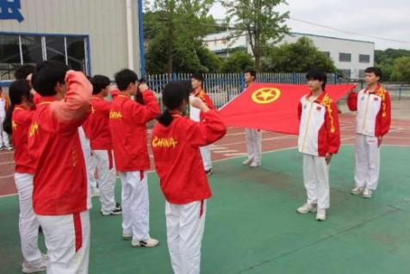新团员参加入团仪式

2.3 在校体验

2023年，全市各中职学校积极营造良好的校园氛围，保障学生良好学习环境，为师生提供优质的服务，打造健康、向上、积极的校园文化，让师生在工作和学习中享受快乐。

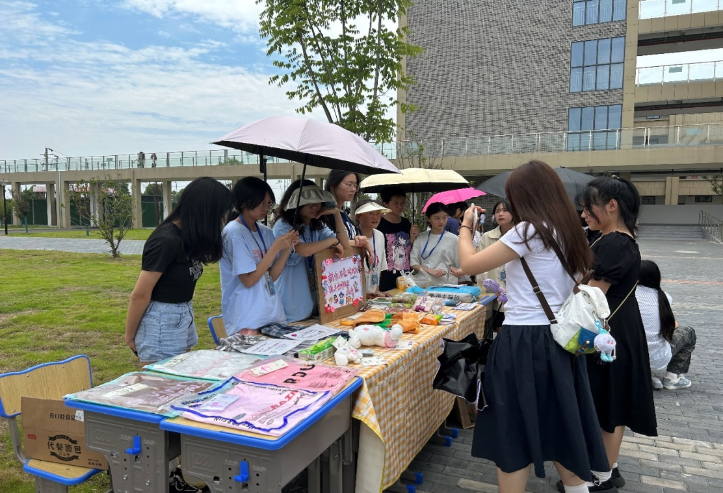

图2：九江市卫生学校的学生跳蚤市场

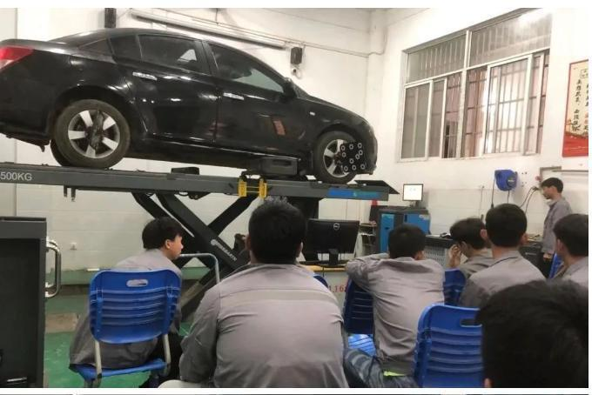

图3：都昌中专组织汽车类专业技能展示

2023年各中职学校参加国家学生体质健康标准测试人数34913人，测评合格率91.23%。

通过组织各中职学校，召开学生代表座谈会、问卷调查、网络征集、电话调查等方式，及时掌握、评估在校学生对课堂育人、思想政治课、公共基础课、专业课教学等满意程度。通过问卷调查、网络征集、电话调查等方式对教职工、毕业生、用人单位以及学生家长满意程度进行了调查测评。从调查结果看，在校生、毕业生、教职工、用人单位和家长各项满意度总体处于良好水平。

表5：满意度调查（综合）一览表

|  |  |  |  |
| --- | --- | --- | --- |
| **调查对象** | **指标** | **满意度** | **调查人次** |
| 在校生 | 在校生满意度 | 84.13% | 8807 |
| 其中：课堂育人满意度 | 83.72% | 8807 |
| 课外育人满意度 | 83.48% | 8807 |
| 思想政治课教学满意度 | 89.20% | 8807 |
| 公共基础课（不含思想政治课）教学 | 86.54% | 8807 |
| 专业课教学满意度 | 86.73% | 8807 |
| 毕业生 | 毕业生满意度 | 95.71% | 7513 |
| 其中：应届毕业生满意度 | 95.77% | 4681 |
| 毕业三年内毕业生满意度 | 95.06% | 6350 |
| 教职工 | 教职工满意度 | 98.03% | 2257 |
| 用人单位 | 用人单位满意度 | 95.53% | 1343 |
| 家长 | 家长满意度 | 96.07% | 11830 |

2.4 就业质量

我市中职教育定位的调整，正从原来单纯的“以就业为导向”转变为“就业与升学并重”。2023年全市中等职业学校共有毕业生10129人，签订就业协议就业、自主创业、灵活就业、参军、出国劳务和升学毕业生等去向落实人数为9664人。其中落实去向为本省的人数为8526人，本省去向落实率为88.22%；升学7055人，就业1868人，创业224人；选择就业的毕业生中，在规模以上企业就业人数为285人，在中小微企业就业人数为1513人；专业对口率为83.94%。就业单位满意率方面，综合满意度为95.68%，其中对毕业生职业素养的满意度为96.32%，对毕业生职业能力的满意度为95.03%，均保持在较高水平。

表6：中职毕业生历年就业情况统计表

|  |  |  |  |  |  |  |  |
| --- | --- | --- | --- | --- | --- | --- | --- |
| **年份** | **毕业生数** | **就业人数（含升学）** | **在规模以上企业就业人数** | **在中小微企业就业人数** | **专业对口就业率** | **就业单位对毕业生职业素养的满意度** | **就业单位对毕业生职业能力的满意度** |
| 2020 | 7364 | 7268 | 1557 | 1595 | 75.30% | 86.20% | 85.30% |
| 2021 | 7948 | 7874 | 1454 | 1740 | 86.40% | 96.50% | 96.10% |
| 2022 | 11105 | 11053 | 1589 | 1629 | 91.19% | 95.10% | 95.13% |
| 2023 | 10129 | 8923 | 285 | 1513 | 83.94% | 96.32% | 95.03% |

在毕业生就业方面，各中职学校依据学生的专业、特长、就业愿望，结合产业人才需求，开拓毕业生就业渠道，确保学生就业质量。建立了完善的就业服务体系，与众多知名企业建立了学生实习就业渠道，以学校推荐和学生自荐等方式对口就业。同时，为贯彻落实省委、省政府鼓励学生到本地企业就业的政策，主动服务于江西、九江本地经济发展，积极投入强产兴城经济主战场。2023年中职毕业生中留着本地就业的达到1147人，占当年毕业就业人数的61.40%。用人单位对毕业生的职业道德、事业心、责任感，专业业务知识、吃苦精神等给予了较高评价。

2023年九江市中职毕业生面向三次产业就业人数共计2584人，其中面向第一产业18人，面向第二产业1125人，面向第三产业1441人。

图4：2023届中职毕业生面向三次产业就业人数比例

2.5 升学情况

我市各中职学校结合学生需求与学校发展实际，充分鼓励学生通过努力进入高一级的学府深造，并根据自身能力适当调整课程设置。2023年，我市共有7055名中职毕业生升学，其中升入本科院校281人，升入高职高专院校6774人，升学率达到69.65%，创历史新高。

表7：中职毕业生历年升学情况统计表

|  |  |  |  |  |  |  |  |  |  |  |
| --- | --- | --- | --- | --- | --- | --- | --- | --- | --- | --- |
| **年份** | **毕业生数** | **升学人数** | **升学率（%）** | **升学去向** | | **升学方式** | | | | |
| 升入本科院校人数 | 升入高职高专院校人数 | 通过职教高考升学人数 | 通过对口单独招生升学人数 | 通过中高贯通升学人数 | 通过技能拔尖人才免试升学人数 | 其他途径升学人数 |
| 2020 | 7364 | 4116 | 55.89 | 239 | 3877 | 1201 | 2140 | 737 | 17 | 21 |
| 2021 | 7948 | 4680 | 59.42 | 202 | 4478 | 1426 | 2176 | 1004 | 27 | 47 |
| 2022 | 11105 | 7461 | 67.19 | 148 | 7313 | 2793 | 2758 | 1614 | 19 | 277 |
| 2023 | 10129 | 7055 | 69.65 | 281 | 6774 | 2927 | 2666 | 1267 | 20 | 175 |

2.6 技能大赛

各中职学校高度重视技能大赛的引领作用，坚持以赛促教、以赛促学，引导深化教育教学内涵，积极构建“岗课赛证”融合的人才培养模式，促进专业人才链培育与本地产业链对接，培养选拔出一大批技能型人才，源源不断输往企业生产管理一线，职业教育服务地方经济发展能力大幅提升。

2023年全市各中职学校学生共获得国家级技能大赛一等奖1名，二等奖1名，三等奖2名；获省级技能大赛一等奖19名，二等奖38名，三等奖62名。

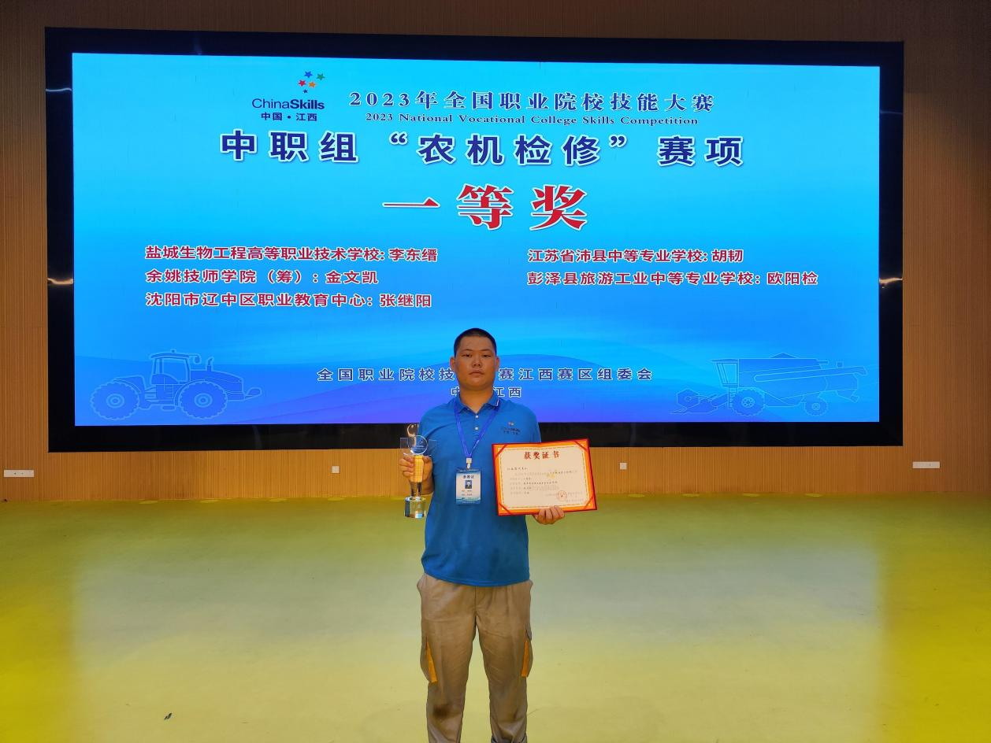

图5：彭泽中专学生获得全国技能大赛一等奖

案例3：柴桑中职举办TCL（智能制造）专业第二届技能大赛

知识改变命运，技能成就未来。为期一个月的柴桑中职学校TCL（智能制造）专业第二届技能大赛圆满落幕，2023年6月16日，表彰总结大会在学校报告厅隆重举行。“说到做到、快乐学习、大国工匠、精益求精”学生的口号响彻报告厅

会上共表彰技能大赛优秀奖4人，技能大赛一、二、三等奖共6人，另外还表彰了优秀学生、优秀班干部、道德模范、班级进步学生以及优秀班主任。学校领导为获奖学生颁发获奖证书、奖杯和奖金，获奖学生与家长代表做了发言。

据了解，本学期以来柴桑中职学校TCL（智能制造）专业得到了高速的发展与提高，智能制造技术应用示范特色专业及实训基地建设项目各项工作得到稳步推进，进一步改善了老师及同学们的实操教学环境及技能提升。

为树立典型、激励先进、鞭策后进，在2023年春季学期柴桑区中等职业技术学校、江西省启润教育科技有限公司联合举办的TCL（智能制造）专业第二届“技能大赛”中取得了圆满成功。

3 服务贡献

3.1 服务经济

各中职学校服务省、市重大战略，重点服务制造业高端化、智能化、绿色化发展，以及战略性新兴产业融合集群发展。紧密围绕“1269”行动计划及我省重点产业链，提升专业与产业契合度。

各中职学校正在充分发挥县级中等职业学校学习中心作用，建设成为服务当地经济社会发展，面向当地各类学习群体，以中等职业学校为主体，兼具技术技能人才培养、农村劳动力转移培训、技术培训与推广、扶贫开发培训、义务教育学生职业启蒙、中小学生劳动教育、社区教育等综合功能的办学实体。

案例4：九江科技中专“产教融合、校企共育”谱新篇

一、实施背景。当代中国，经济正在由高速增长向高质量发展转变，产业也由“中国制造”向“中国智造”、“中国创造”的要求转型升级，人才需求发生了根本性变化。职业学校必须紧跟时代要求，深层次解决教育中出现的问题。

二、主要做法。一是订单培养，校企共育。学校与东南（福建）汽车工业有限公司战略合作协议，在学生订单式培养、实训实习基地建设、师资培训和学生实习就业等进行了全方位合作。还与车轻松汽车美容养护会所、新大洲本田摩托有限公司、九江市开发区酷车汇汽车服务会所和九江市新运通汽车技术服务站等汽车类相关企业开展了形式多样的校企合作，为专业教学提供了优质平台。二是紧跟市场需求，为专业建设注入新的活力。三是共同开展师资队伍建设。

三、主要成果与成效。一是提升了学生综合素养。二是服务了当地经济社会发展。三是促进了老师教学水平的提高。四是专业毕业生得到了社会的好评。

四、经验总结。一是企业的支持很重要。二是校企合作模式选择要具体问题具体分析。三是注重提高学生职业素养及职业规划的能力。

五、推广应用。根据合作企业的要求，在实施专业教学过程中，有针对性的开展分模块教学，比如汽车专业就可以按技能目标分为汽车钣金涂装、汽车机电维修、汽车营销服务等模块，从而使学生基础知识扎实的情况，精练所选技能。

3.2 服务社会

各中职学校把办好职业学校与繁荣经济、促进就业、消除贫困、维护稳定紧密结合起来，服务经济发展方式的转变，服务产业结构的转移和升级，满足广大求学者、求技者的需要。各中职学校持续加大社会培训力度，拓宽培训工种并积极开展职业培训，帮助当地掌握就业所需的技能和知识，提高其就业竞争力。2023年各中职学校共开展非学历培训项目数72个，共计8951学时，其中公益项目1214学时。非学历培训到账经费总计252.88万元。

案例5：瑞昌中专建设退役军人培训中心

为进一步增强我市退役军人知识储备，提升就业竞争能力，帮助退役军人加快角色转变、积极适应岗位，推动退役军人在家乡建设上贡献自己的力量。

从2022年12月份，瑞昌市整合全市退役军人培训资源，依托瑞昌中等专业学校，设立了“瑞昌市退役军人培训中心”，并认真组织开展了瑞昌市退役军人的培训工作。中心实行“三专”模式，有专（兼）职讲师10余名，编制有专业教材，配有独立办公室、多媒体培训教室，为退役军人提供良好的师资力量和学习环境。

今年9月正式招收培训人员17人，10月底举行了开班仪式，培训周期为3个月，有效地提升了退役军人的整体素质。首次参培人员包含了“电子技术应用”“烹饪（西点）”“数控技术应用”“计算机应用”等热门技能。

2023年是巩固拓展脱贫攻坚成果同乡村振兴有效衔接的关键之年。各中职学校持续深入贯彻落实习近平总书记关于巩固拓展脱贫攻坚成果同乡村振兴有效衔接的系列重要讲话指示精神及省、市决策部署，统筹优势资源力量，用心用情用力做好乡村振兴定点帮扶工作。

各校多次选派师生参与暑期三下乡和技能进社区等活动，走进社区、乡村开展了电子电器维修、服装修补、汽车清洗、科普支农等为民服务，充分发挥了中职学校学生的技术技能优势，在活动中服务了群众，取得了良好效果。

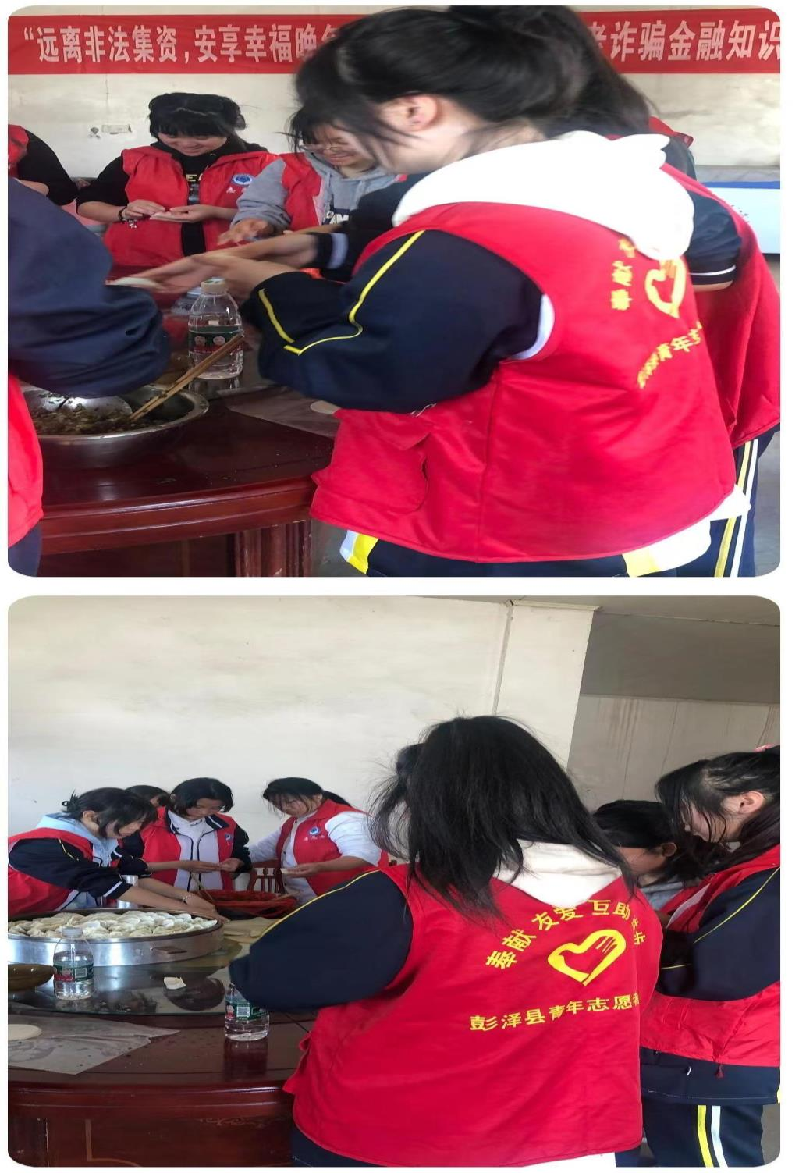

图6：彭泽中专组织学生到棉船镇幸福家院进行志愿服务

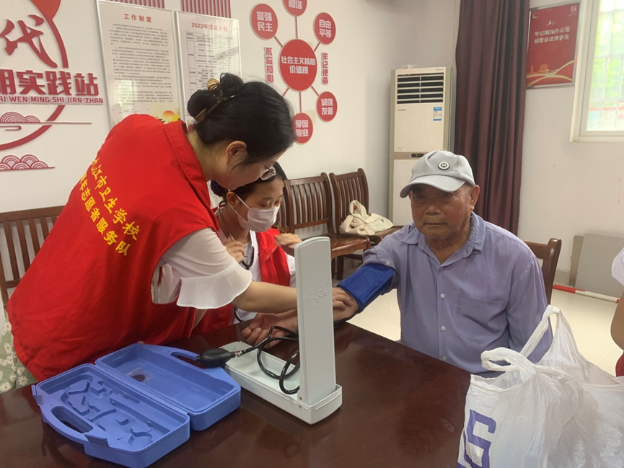

图7：九江市卫生学校组织志愿者进入永安乡志愿服务

4 文化传承

4.1 工匠精神

各中职学校大力弘扬工匠精神，注重学生的职业道德、职业能力、职业品质的培养，通过升旗仪式、主题班会等形式，开展学习工匠精神、弘扬劳模精神主题活动，营造劳动光荣的社会风尚和精益求精的校园学习氛围，让同学们专注自身专业技术技能，严格要求自己，培养追求卓越的创造精神、精益求精的品质精神

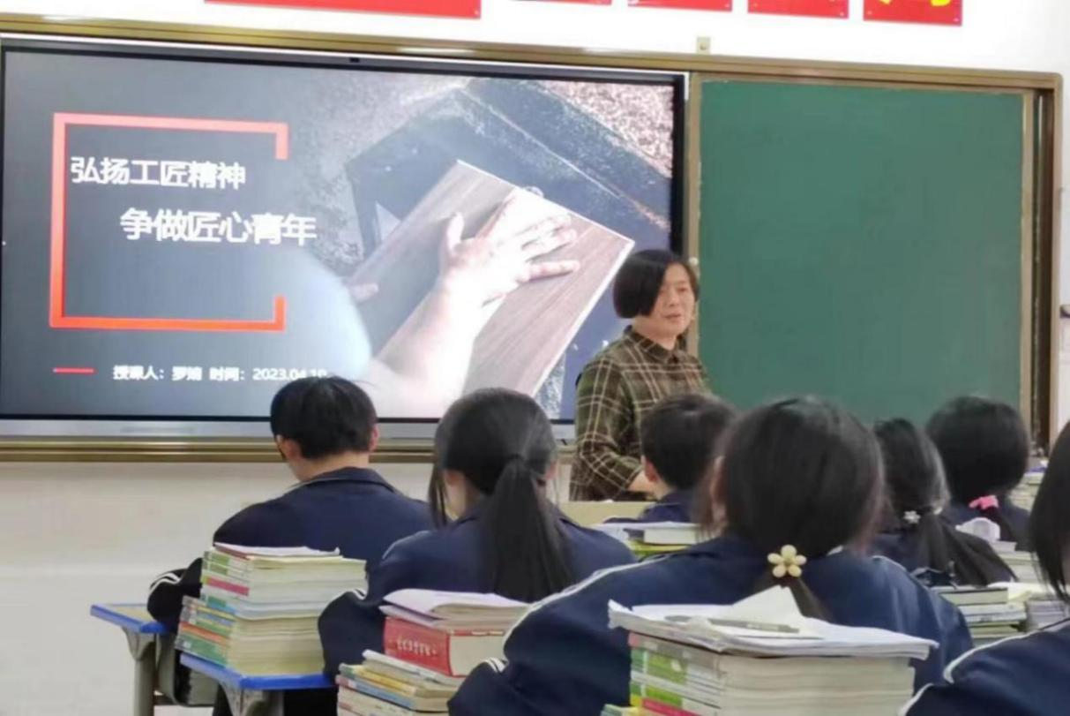

图8：德安中专思政大课堂

定期开展技能活动节，通过教师教学技能比赛、学生技能比赛等赛事，加强校园文化内涵建设，发挥技能竞赛对教与学的助推作用，搭建师生技能竞赛的竞技舞台，弘扬“劳动光荣、技能宝贵、创造伟大”的时代风尚，充分展示中职师生技能风采和教学改革成果。

积极宣传推广，通过宣传栏、校园广播、微信公众号等渠道加强对工匠精神的宣传推广，提高学生对工匠精神的认知度和认同感，营造尊重劳动、尊重创造的良好氛围。

4.2 红色文化

贯彻落实《新时代爱国主义教育实施纲要》，将爱国主义精神纳入教育教学实践环节，推动爱国主义教育进课堂、校领导讲党课，思政大课堂等活动，将爱国主义精神传承做到入脑入心.为认真贯彻落实《新时代爱国主义教育实施纲要》《新时代公民道德建设实施纲要》，结合党史学习教育有关要求，深化“扣好人生第一粒扣子”主题教育实践活动，充分运用“九一八事变”纪念日，进⼀步推进和践行社会主义核心价值观教育活动的深入开展。

结合重大纪念日、节日活动，培养学生爱国、爱党、爱集体、爱家乡的情感。通过开展形式多样的校园活动让学生铭记革命历史，了解革命先烈们为了中国的解放和革命的成功而努力战斗的艰辛历程。学习革命先烈不畏艰难、艰苦朴素的作风。激发学生热爱学习，热爱祖国，为祖国做贡献的远大理想。

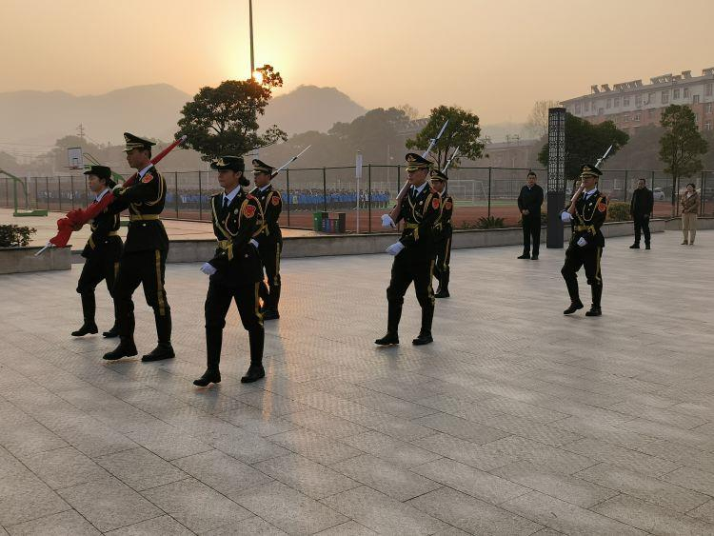

图9：彭泽中专国旗护卫队

案例6：九江理工学校组织清明祭扫先烈

2023年3月31日上午，学校组织开展2023 年度“缅怀革命先烈 传承红色基因”清明祭扫活动，学校党支部书记余海、团委书记魏杭、学工科长曾广淼等出席活动。活动由魏杭主持。

祭奠仪式在庄严的气氛中拉开序幕。全体肃立默哀，沉痛悼念在战争中英勇牺牲的烈士，深切缅怀革命烈士的不朽功绩和不畏牺牲的革命精神，内心充满了对革命先烈的敬仰和爱戴之情。随后，校领导代表学校向革命烈士敬献花篮。活动结束后，师生们前往陶渊明纪念馆开展红色走读活动。同学们纷纷表示，这次活动让大家更加深刻地理解了革命先烈为了国家和民族抛头颅、洒热血的高尚情怀，是他们的负重前行，才换来了我们今天的岁月静好。作为新时代的青年学生，将永远铭记家国担当，牢记革命先烈的精神和遗志，为祖国的繁荣昌盛而奋发图强，以青春之我，实现强国梦，为中华民族的伟大复兴和强大而努力学习，以实际行动告慰革命先烈忠魂。

4.3 社团建设

社团是培养学生服务意识的摇篮，是学生自主发展的舞台，是学生自我教育的阵地，是培养专业技能人才的广阔平台。一直以来，各中职学校秉承“一切为了学生的可持续发展”的理念，充分挖掘学生的内在潜力，突出各校办学的特色，以社团活动促进学生自主学习与综合素质的提高。各校均建设了涵盖了文化、艺术、体育、心理等多个领域的学生社团。各中职学校积极选聘指导教师，充实建设内涵，加紧学校社团文化的建设步伐，致力为学生提供广阔的锻炼和展示平台。

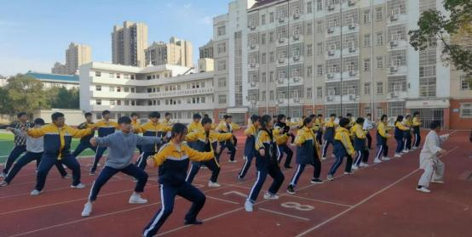

图10：瑞昌中专太极功夫兴趣社团

4.4 传统文化

以周敦颐先生为代表的莲文化是中华传统文化长河中璀璨的明珠。周敦颐为官清廉、高洁正直、淡泊名利、执政为民，不与世俗同流合污、不慕名利、不攀附权贵、高洁清廉。九江科技中专通过以莲文化命名校园道路、组织学生参加周敦颐纪念馆、举办莲文化经典诵读等形式，让师生体会高尚品格内涵，深化了对勤廉文化的认识。激起学生爱经典、传文化、爱家乡、爱祖国之心。

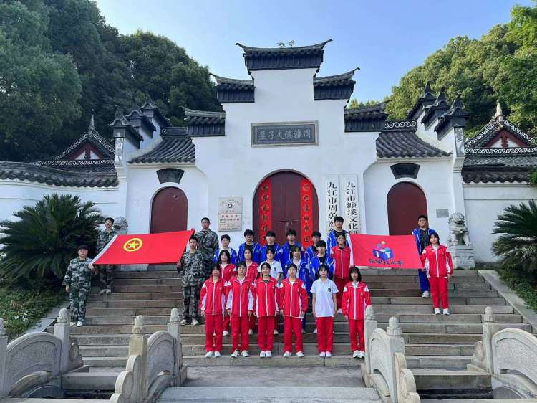

图11：九江科技中专组织学生参观周敦颐纪念馆

案例7：都昌中专组织非遗进校园

为了丰富学生的校园生活，进一步弘扬传统文化，激发学生学习、保护非遗的兴趣和热情。5月24日，都昌中专邀请都昌县文化馆工作人员来到学生身边，浸润学生心田。“鄱阳湖上都昌县，灯火楼台一万家。水隔南山人不渡，东风吹老碧桃花”、刘肩三，又名刘汉才，1892年12月5日出生，江西省都昌县汪墩乡后垅村人在都昌中专的教室里，非遗传承人张云龙给学生现场演示都昌鼓书版《过都昌》和都昌先烈刘肩山的革命故事，并现场教授都昌鼓书的演唱和打鼓技巧。

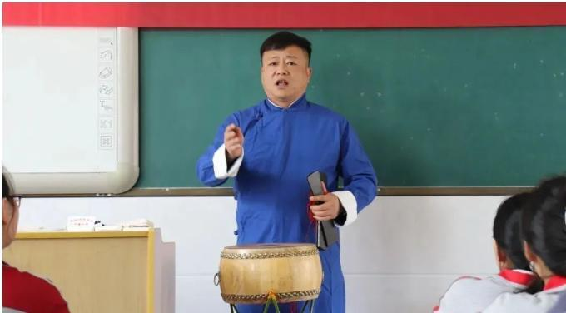

图12：非遗传承人向都昌中专学生展示都昌鼓书

5 产教融合

5.1 政策引导

2023年九江市政府印发了《关于进一步完善政校企合作机制的意见》，针对职业院校在产教融合工作中呈现“合而不深”“校热企冷”等问题进行了政策性指导。2023年11月，九江化工、先进制造2家市域产教联合体正式成立并举行揭牌仪式。

2023年九江市建成覆盖石化化工、电子信息、装备制造等多个重点产业，各级各类产业学院27个，其中10家被评为市级现代产业学院。第二批现代产业学院的建设，也正在积极筹备当中。

案例8：庐山西海艺校加强校企深度合作

江西艺邦智能家居研究院举行揭牌仪式，武宁县委书记洪碧霞与艺邦集团董事局主席罗照球共同为江西艺邦智能家居研究院揭牌。江西艺邦智能家居研究院的成立，是艺邦集团与九江庐山西海艺术学校校企合作基础上的又一创举。发挥集团办学优势，整合资源，加快产学研融合，致力于智能家居领域专业人才联合培养和智能家居的开发、研究，助推武宁县智能家居产业的发展。

2023年度，学校进一步与集团在智能家居软件领域开展合作，初步确定了智能家居软件“三维家”教学大纲，进一步探索课程设置与培养目标的适用性。

5.2 双元育人

各中职学校与企业正在逐步形成“人才共有、过程共管、成果共享、责任共担”的合作办学机制，稳步实现企业得人才、职工学生得技能、职业院校得发展的多赢目标。校企双方共同参与课程设置、教学计划和开发新专业，共同构建技能型人才培养基地，共同实施技能型人才项目培训，共同打造优质师资队伍，共同搭建院校学生实习就业平台。通过双元育人，促使中职学校专业设置更加合理，课程构建更加科学，人才培养方案更加完善，校企合作更加深入。

案例9：修水中专培养模具技术人才，助力县域经济发展

修水中专围绕县模具产业的发展需求，根据学生的认知特点，与中泰科技一起制定了详细的模具技术人才培养计划，确保学生能够熟练掌握模具设计、制造、维修等方面的技能。为填补模具设计专业教师的缺乏，今年秋季，学校特意引进两名模具设计专业教师，并将2023级数控专业班按模具产业岗位需求开设专业课程，着重培养模具设计方面的专业技术人才，为模具产业园建设提供强力支持。专项工作领导小组多次牵头组织校企座谈会，加强沟通与交流，校企合作进一步推进。

目前修水中专与中泰科技达成了订单式培养合作意向，组建了两个“中泰班”，并组织召开了学生家长会，做了企业宣讲和就业前景介绍，解答了家长的疑问和顾虑。与此同时，学校与模具培训机构来普乐达成初步合作意向，企业培训基地建设也正在紧锣密鼓进行中。

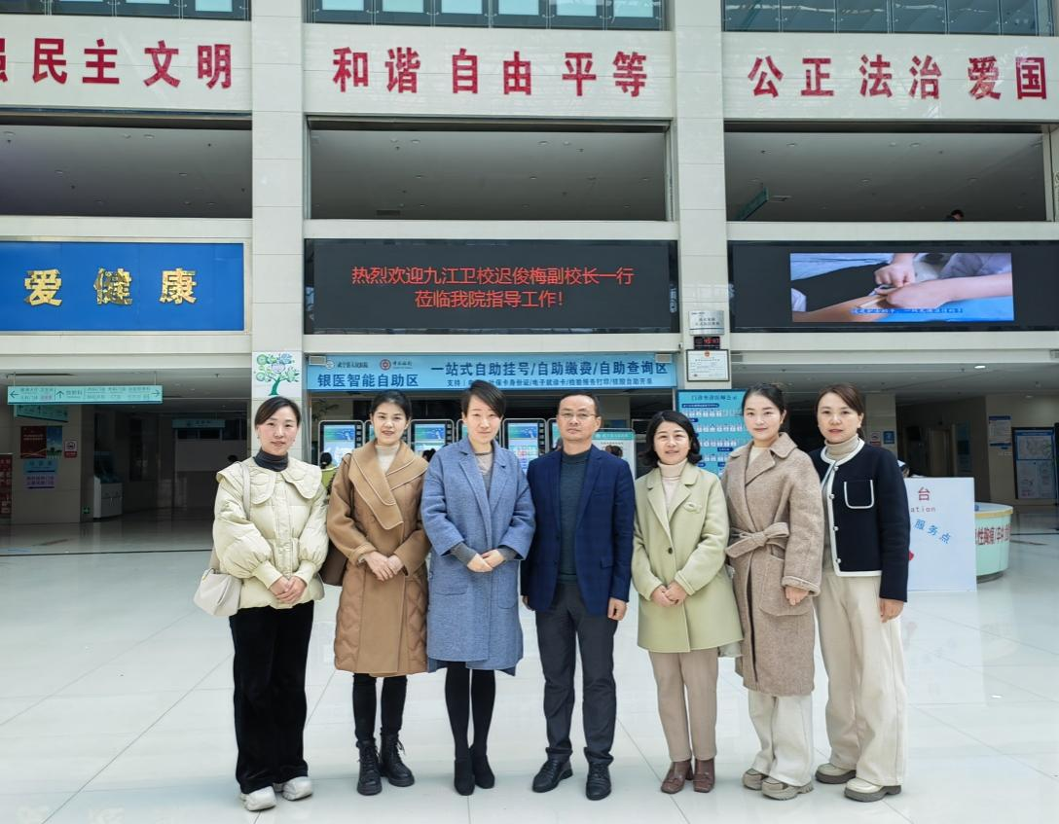

图13：九江市卫生学校与武宁人民医院进行实习交流

2023年，全市中职学校与企业共建开放型区域产教融合实践中心27个，聘请行业导师62人，年课时总量8358学时，支付行业导师课酬107.68万元。

5.3 1+X试点

各中职学校根据专业特点和行业需求，参与1+X试点工作。通过组织学生参与培训和考核，并将证书培训内容融入日常教学中，使学生在学习专业知识的同时，也能获得相应的技能资格。

案例10：九江科技中专1+X职业技能等级证书制度试点

汽车产业的发展可谓日新月异，而支撑产业可持续发展的关键，则是掌握新技术技能的员工，这就要求专业的教学必须符合产业发展的需求。

2019年，学校汽车运用与维修专业和智能新能源汽车专业双双成为国家首批1+X职业技能等级证书制度试点专业，学校一次性投入470万元对专业实训室进行了高规格扩建。在2023年全国1+X考证工作中表现亮眼，汽车运用与维修职业技能等级证书（中级）32 人、智能网联汽车检测与运维职业技能等级证书（初级）30人、智能新能源汽车职业技能等级证书（初级）32人（汽车专业三门共94人推迟到下学期开学考试），通过率达99%以上

2023年，全市中职学校共建有1+X考级站60个，在建10个，覆盖专业点51个，试点覆盖学生5419人。全年共有1511人次通过相关证书考试。

5.4 实习实训

各中职学校从深入贯彻落实教育部等八部委《职业学校学生实习管理规定》，尤其是对1个“严禁”、27个“不得”，坚决做到不容忍、不姑息。坚持在校学习5个学期、一个学期赴企业岗位实习的教育模式。通过工学结合、订单培养等多种形式，积极稳妥地安排实习生到企业参加岗位实习，取得显著成效。

为更好地了解学生实习情况并提供服务，各中职学校建立了学生实习跟踪服务机制，为每个学生建立实习档案，记录学生的实习情况、表现和评估结果，定期回访企业和学生，了解学生的实习情况和生活状况，提供必要的帮助和支持。对于学生在实习中遇到的问题，及时与企业沟通协调，帮助解决问题，确保学生能够通过实习获得宝贵的实践经验和职业发展机会。

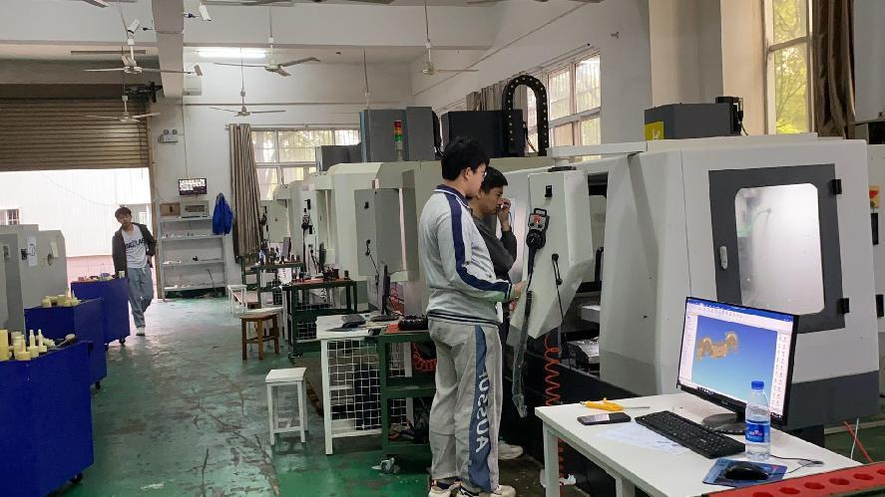

图14：都昌中专学生进行专业技能操作

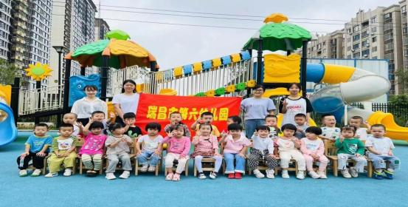

图15：瑞昌中专幼保专业学生在幼儿园实习

2023年各中职学校在实习管理工作中共投入110.28万元专项经费，其中实习责任保险经费13.37万元。

2023年各中职学校合计校内工位数12.56万个，生均校内实践教学工位3.33个。

6 发展保障

6.1 党建引领

各中职学校以习近平新时代中国特色社会主义思想为指引，牢牢把握新时代党的建设总要求，以“大党建”思维，统领学校教育教学全过程，聚焦“学思想、强党性、重实践、建新功”目标要求，把学习习近平新时代中国特色社会主义思想转化为坚定理想、锤炼党性、指导实践、推动工作的强大力量，深入开展学习贯彻习近平新时代中国特色社会主义思想主题教育。

案例11：九江市理工职业技术学校开展主题教育活动

为进一步丰富学校学习贯彻习近平新时代中国特色社会主义思想主题教育形式，充分利用红色资源教育引导党员领导干部从党史中汲取奋进新时代的磅礴力量，切实推动学校主题教育走深走实，学校党支部书记率全体党员前往德安革命历史陈列馆开展“弘扬革命精神 传承红色基因 凝聚奋进力量”主题党日活动，深切缅怀革命先烈、感悟红色精神、汲取奋进力量。走进革命历史陈列馆，大家通过参观“迎来曙光、武装暴动、苏区斗争、德安解放”等展厅，加深了对德安革命历史的认识。一张张记载历史的照片、一幕幕感人至深的场景、一个个催人泪下的故事，九理全体党员认真聆听、重温历史，深刻感悟老一辈革命家舍己为国的奉献精神和视死如归的革命精神。本次党日活动是一次深刻的思想洗礼。大家纷纷表示，在今后的工作中，一定要学习革命先辈艰苦奋斗的作风，赓续红色血脉，传承红色基因，坚守为党育人、为国育才，团结一心，以实际行动奋力推进九理教育事业高质量发展。

各中职学校坚持党建引领学生发展，通过确立党建促团建的工作思路，牢牢把握立德树人根本任务，充分发挥共青团育人优势，认真组织、扎实推进，广大党员干部在党建促团建示范引领活动中，起到了良好的带头作用。

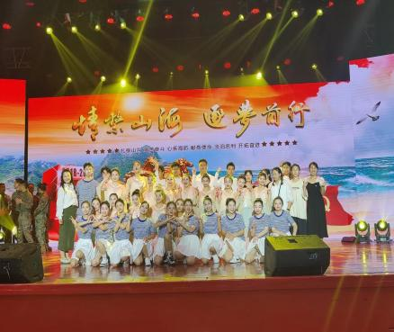

图16：江西九江科技中等专业学校组织师生到部队送演

6.2 政策支持

近年来，国家对职业教育给予了全方位的政策支持。《教育部 江西省人民政府关于整省推进 职业教育综合改革提质创优的意见》中提出，要逐步提高职业院校生均拨款标准，新增财政性教育经费向职业教育倾斜。2023年，江西省教育厅等五部门印发了《江西省职业学校办学条件达标工作实施方案》。省委、省政府印发了《江西省深化职业教育技工教育改革服务产业高质量发展的若干措施》。

九江市人民政府印发了《九江市人民政府关于印发职业教育综合改革提质创优实施方案的通知》《九江市中等职业学校建设规划（2021-2025）》，九江市教育局与财政局联合印发了《九江市职业教育发展专项资金管理办法（试行）》，九江市教育局等五部门印发了《九江市职业学校办学条件达标工作实施方案》都为本市职业教育发展提供了强大的政策支持。

6.3 经费投入

2023年全市中职学校共获财政拨款19842.17万元，接受企业捐赠设备总值1390.19万元。学生资助方面，共免学费7508.51万元，为困难学生申请国家助学金948.79万元，发放社会助学金7.78万元、地方政府助学金50.2万元、学校助学金21.19万元。

7 面临挑战

7.1 个别政策落地难

例如相关政策明确要求的“建立健全九江市接收学生实习实训成本补偿机制。”“尽快出台校企合作负面清单。”“提高中等职业学校教师地位，执行职业学校教师享受义务教育阶段教师同等待遇的政策。”“各县（市、区）设立每年不少于200万元县级职业教育发展专项资金”等工作任务本应最迟于2022年完成，但由于种种原因，均未或仅部分完成。

7.2 教师队伍缺编缺员

一方面，由于近年我市职业教育发展迅速，按照教育部印发的《中等职业学校设置标准》（教职成〔2010〕12号）以及教育部等5部委印发的《职业学校办学条件达标工程实施方案》（教职成〔2022〕5号）等文件要求，按照国家1:20师生比的要求较难完成。另一方面，由于产业升级，专业教师素质提升、淘汰专业教师的转型、新兴专业教师引入等工作都面临较大困难。

7.3 产教融合亟待加强

产教融合作为衡量职业教育改革成效的重要标志，是实现教育链、产业链、供应链、人才链与价值链有机衔接的重要举措。但从实践层面来看，我市职业院校的产教融合工作呈现“合而不深”“校热企冷”等问题。主要表现有：校企合作中存在合作企业规模不大，学校专业力量建设不足等问题，导致合作对双方产生的贡献较低，创造的价值不足；部分校企合作停留在协议层面或劳务用工的表层，企业未能深入参与到职业院校的人才培养过程中；职业院校缺乏与本地企业信息沟通的平台，存在着人才培养与市场需求之间的脱节等问题。

附表1：人才培养质量计分卡

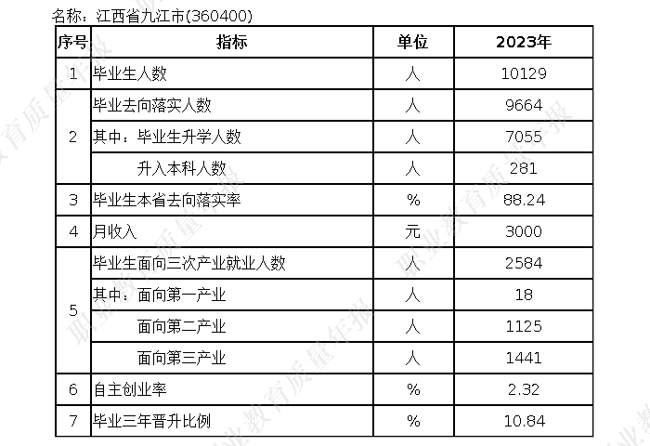

附表2：满意度调查表

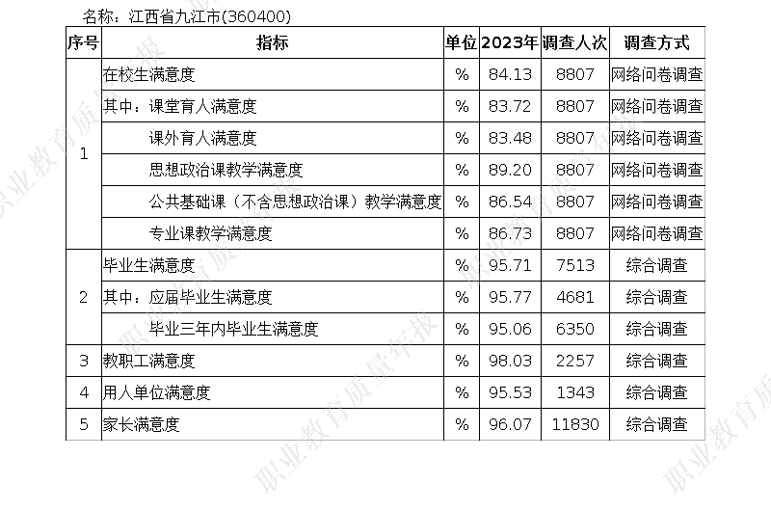

附表3：教学资源表

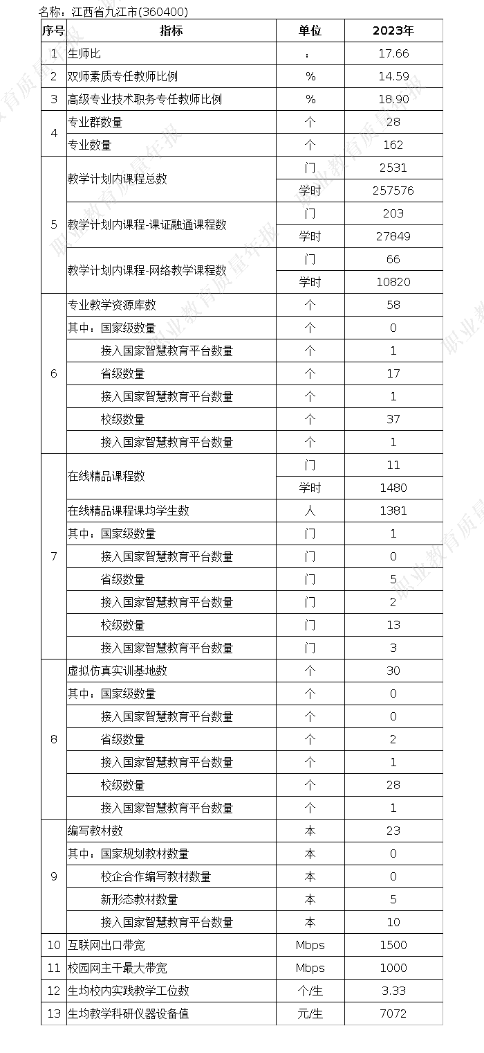

附表4：国际影响表

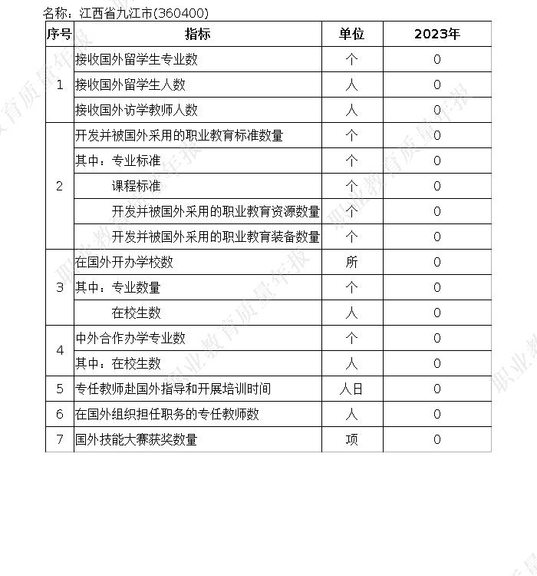

附表5：服务贡献表

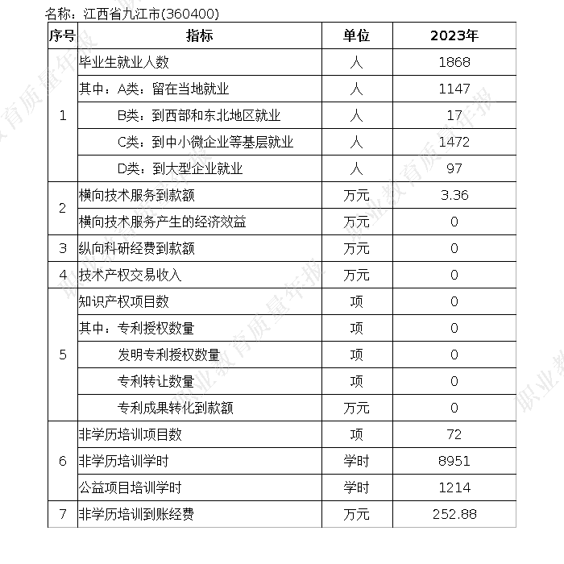

附表6：落实政策表

